绍兴市中等专业学校服务器设备购置项目方案
一、项目概况
（一）项目名称。
绍兴市中等专业学校服务器设备购置项目方案
（二）项目性质：新建。
（三）项目建设单位及负责人。
绍兴市中等专业学校，周冬
（四）项目主要建设内容、预期绩效。
主要建设内容：
购置内部应用服务器2台，租用高性能、高安全的云服务器5年。
预期绩效：
- 本项目的实施，为扩建校区各专业实训系统提供运行支撑平台，保障各专业理、实、虚一体化教学的正常开展；
- 本项目的实施，是支撑校园主要应用系统正常运行的需求，解决了教学管理平台、资产管理平台、智慧校园综合管理应用平台等开展高效的业务活动；
- 本项目的实施，最终为师生信息化教学的深入开展提供支撑性保障，提升师生对数字校园生活的体验，促进本校现代教育、教学质量。
（五）总投资经费及资金来源。 总投资经费：25万元，资金来源：扩建校区开办专项经费。
二、项目建设的必要性
1. 学校扩建工程竣工，主要用途是教学与实训，轨道机电系、黄酒生化系搬入扩建校区后，涉及到许多教学、实训类的专业系统平台软件，专业系层面只提交系统平台软件的购置，而配套的服务器及支撑平台均未考虑，需要学校层面购置统一内部应用服务器；
2. 学校智慧校园平台应用功能的逐步增加，需要配套租用并发量较大的云主机；
3. 以及计划建设的教学综合管理平台，以及其它数字化场景应用的推进都需要有高带宽的云主机支撑。
鉴于以上实际情况，提出购置内部应用服务器2台，租用高性能、高安全的云服务器5年，是对实际需求的基本保障。
三、需求分析与建设目标
（一）需求分析。
1. 据统计各系实训系统20余套，实训场所应用，需要不断更新、补充内部服务器群资源，需要购置内部应用服务器。
2. 学校层面内部应用的系统档安管理、人事管理、图书管理、智能卡管理、门禁群管理等近10套系统，也需要内部应用服务器的支撑。
3. 面向教师、学生公共服务的智慧校园平台，融合了实训教学管理、巡查系统、办公系统、项目管理系统、智慧报修系统、资产管理系统、线上消费充值系统、寝室安排与考勤系统、收入管理系统、校园数据中心系统等功能。需要配套高并发量的云服务器提供服务。
根据以上分析，需要同时购置物理服务器、云服务器。
（二）业务目标。
根据业务需求分析，明确项目达到的目标如下。
- 适当增强校内虚拟服务器群资源，提供内部应用服务，据学校现状，虚拟服务器群中有两台物理机性能低下、故障频发、已过报废年限，可购置2台物理服务器。
- 公共服务以智慧校园平台为统一架构，通过云服务器提供高性能服务。
（三）技术目标。
技术选型、技术优化、技术兼容等方面入手高效实现业务目标。
1．技术选型：物理服务器，中低端面配置，接入学校虚拟服务器群；云服务器选择性能稳定的主流云服务商产品。
2．技术优化：物理服务器作为更新校内虚拟服务器资源，需要在接入、调试、集中管理上进行综合优化；云服务器在注重并发量的基础上，具备一定的安全性、冗余性。
3．技术兼容：物理服务器建设已考虑到与现有的虚拟服务器系统进行兼容性。
四、技术方案
（一）总体思路
以现有计算机网络、虚拟服务器系统为基础进行项目的整体性规划，重点考虑系统建设的融合性、稳定性、规范性。遵循《GB 4943-2001信息技术设备的安全》、《GB/T 20157-2006 信息技术软件维护》、《GB∕T 9813.3-2017 计算机通用规范》等。总体规划，物理服务器接入学校统一的虚拟服务器系统，统一配置管理资源，作为服务器群的资源池进行调度分配。
（二）应用系统设计
本项目为硬件集成为主体，不涉及到应用系统设计。
（三）基础设施与信息安全设计
本项目以现有虚拟服务器群为基础，具体部署计划如下。
1.服务器安全：物理机接入虚拟服务器群应符合虚拟服务器系统平台规范，对主机安装相应的杀毒、防毒软件；
2.云服务器安全：要求服务提供商提供一定的系统安全防护。
3.要求专人管理、用户及密码专人保管。
（四）与数字化改革总体框架的关系
学校教育也在探索数字化改革之路，即使没有纳入国家具体试点实施行列，也一直以整体架构、数据融通的理念贯彻于工作之中。本项目为学校的数字化改革尝试提供基础的服务器支持与保障。
（五）本项目与本单位现有信息系统、数据信息资源以及本单位本系统信息化规划的关系。
1．本项目是学校信息化规划的一部分，学校早在一年之前，向财政局报告规划情况，申请专项开办经费。
2．本项目是现有信息系统、数据信息资源等应用的支撑，起基础保障作用。
3．是本单位正常的教育、教学业务开展的必需建设。
五．组织实施
（一）组织保障
项目领导：陈徐丹（绍兴市中等专业学校副校长）。
组织管理方式、人员配置：由信息技术处负责管理，配置网络技术主管1名，负责技术管理；网络技术员2名，落实具体实施维护工作。
（二）实施进度计划
项目预期起始和完成时间：2022年3月份启动实施，2022年6月份完成。
分阶段实施计划：2022年3月份前，项目调研，预算编制，方案落实、方案论证；2022年3月份，项目审批、项目公示、政府采购；2022年4月份，合同签订、项目实施、项目管理；2022年5月份，试运行、竣工资料编制；2022年6月份，项目验收、项目结报；2022年6月份，项目归档。
项目培训需求和计划：针对学校系统管理人员进行深入的运维方面的培训；计划分三部分，设备基本操作、维护培训，安全保障、故障处理培训，可扩展性处理方面的培训。
六、效益与风险分析
（一）项目的经济效益和社会效益分析
主要效益表现为满足扩建校区教育、教学需求。本项目在提供学生必要的信息化教育、教学条件、提升职业学校师生信息化教育、教学质量、提高师生信息化应用能力等方面发挥积极作用。建设好本项目可减少系统运维方面的支出，提升师生教学体验感，提升学校在同行中的影响力。
（二）项目风险与风险对策。
实施商的技术局限，未能实现系统集成的预期效果是本项目的风险所在。对策，加强本单位信息技术人员对服务器配置管理的实践性学习，便于掌握技术实施方法，提升技术实施能力，保障本项目的顺利实施。
七、项目预算
（一）总投资预算
总投资预算250000元人民币，经费来源于绍兴市中等专业学校扩建校区开办经费。
- 硬件设备购置费用预算。

序号 | 设备名称 | 配置 | 单位 | 推荐品牌 | 数量 | 单价 | 总价
1 | 服务器 | 2U服务器，含2颗E5-2609V4(1.7GHz/8核/20MB/85W) CPU，32GB 1Rx4 PC4-19200R(DDR4-2400P)内存4根，500GB 12G SAS 10K 2.5in EP 512n HDD通用硬盘4块，含12Gb 2端口SAS RAID卡(带1GB缓存,支持8个SAS口），550W电源2个，3年7*24*4现场保修。 | 台 | 戴尔、惠普、华为 | 2 | 45000 | 90000
2 | 云服务器 | 1. 公有云主机，固定公网IP地址分配，支持可配置系统内核、内存、存储、系统安全配置等；  2. 4核专用服务器云处理器；  3. 内存32G，存储5T；  4. 独享200M因特网带宽；  5. 支持至少1万人同时视频流访问的并发量。 | 年 | 阿里、腾讯、天翼 | 5 | 32000 | 160000
合计费用： |  |  |  |  |  |  | 250000

附：
1.建设单位内部研讨纪要。
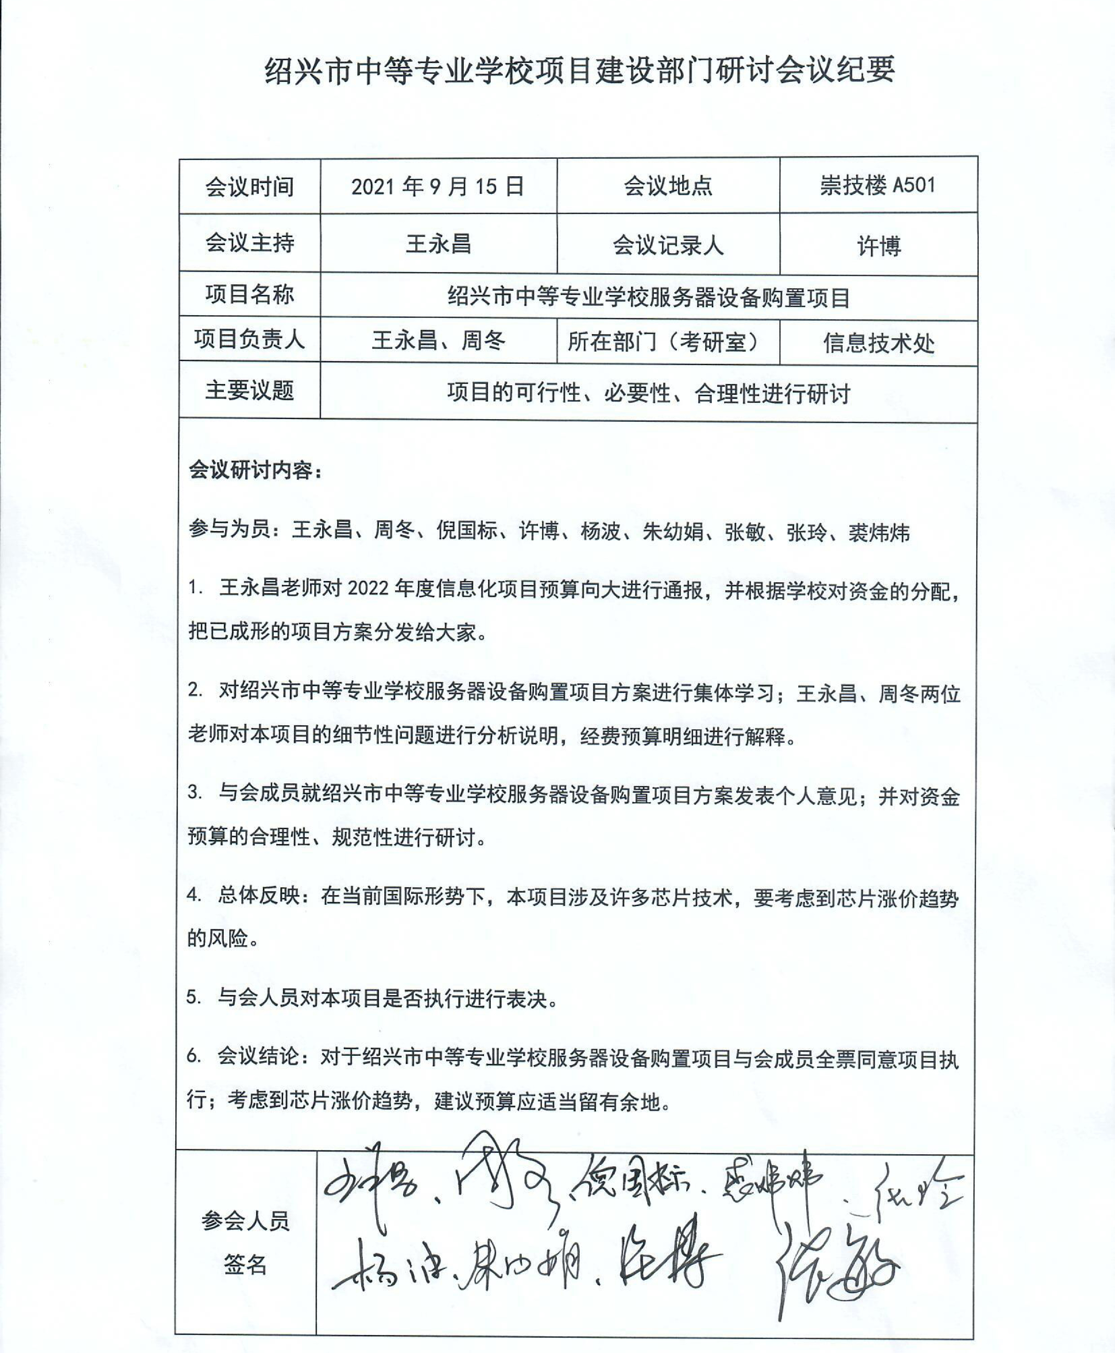
- 信息化专家论证材料。
